«Математический КВН»

Цели: привитие интереса к математике, развитие математического мышления, закрепление знаний и умений по математике.

Оборудование: плакаты и карточки по всем заданиям

Предварительная подготовка

- Объявить конкурс на лучшую математическую газету.
- Объявить конкурс сочинений по темам «За что я люблю математику?», «Зачем нам нужна математика?».
- Придумать название команды, девиз, приветствие, эмблему.
- Подготовить по два вопроса соперникам.

Ход мероприятия

Ведущий
Дорогие друзья! Клуб веселых и находчивых начинает свою работу. Сегодня мы проводим смотр-конкурс знаний по математике между командами 6А и 6Б классов. Каждый класс должен представить команду из 11 человек. Команды готовы?
В игре сегодня будут участвовать не только команды, но и болельщики. Победа команд во многом зависит от игры болельщиков. Поэтому просим вас не мешать своим командам подсказками, а когда нужно – работать дружно. Все это будет оцениваться жюри.
Командам заранее было дано задание придумать название команды, подготовить приветствие, выпустить стенгазету, написать сочинения на темы «За что я люблю (не люблю) математику?», «Зачем нам нужна математика?». Стенгазеты оба класса выпустили, сочинения написали. Их оценивает жюри. А какой команде предоставить слово первой, решат болельщики, решив задачу о троллейбусе:
«В троллейбусе, шедшем из пригорода, ехало 23 человека. У моста вышло 7 человек, вошло 5 человек, у водокачки вышло 4, вошло 3 человека. На следующих 9 остановках вышли все, причем было обнаружено, что 1 пассажир ехал «зайцем». Сколько остановок сделал троллейбус? (12 остановок)».
Вот видите, в сегодняшней игре, оказывается, нужно не только знание математики, но и сообразительность, смекалка, умение внимательно выслушать условие и вопрос задачи.

- Приветствие команд

6А «Искатели»

Девиз: Не сдаваться, а бороться,
Все искать и все найти –
Вот девиз наш, под которым
Дружно будем мы идти.
Приветствие соперникам: Нас неудача не страшит,
И утешает мысль одна,
Что на затылках умных ваших
Напишут наши имена.
Приветствие жюри: Ах, жюри, мы вам желаем:
Будьте добры и бодры.
Сколько знаний, сколько силы!
Взвесьте справедливо вы!
Приветствие болельщикам: Вы поддержите нас
В этот трудный час,
Так как без вас, друзья,
И не туда, и ни сюда.

6Б «Почемучки»

Девиз: Почемучки, вперед!
Математика зовет!
Приветствие соперникам: Нас неудача не страшит,
И утешает мысль одна,
Что на затылках умных ваших,
Напишут наши имена.
Приветствие жюри: Низко голову склоняя,
Мы приветствуем жюри.
Перед властью замирая,
Себя в обиду не дадим.
Приветствие болельщикам: Вы, болельщики, болейте,
Но всерьез не заболейте!

- Разминка

Она проводится как по физкультуре, так и по математике. Каждой команде я буду давать свою задачу. Если команда не ответит, отвечает другая команда, болельщики. За каждую задачу – одно очко.
- Тройка лошадей пробежала 24 км. Сколько км пробежала каждая лошадь? (24)
- На руках сколько пальцев? А на 10 руках? (50)
- Бревно длиной 10м нужно разрезать на части длиной по 1 м каждая. Сколько разрезов нужно сделать? (9)
- Нужно построить забор длиной 10м. для этого через каждый метр ставят столбы. Сколько столбов потребуется? (11)
- Два отца и два сына съели 3 апельсина. Сколько съел каждый? (1)
- У семерых братьев по одной сестре. Сколько всего детей в семье? (8)
- Двое играли в шахматы 2 часа. Сколько времени играл каждый? (2)
- Какой знак нужно поставить между двумя двойками, чтобы получилось число больше 2 и меньше 3? (запятую)
- Что больше, произведение или сумма десяти цифр: 0, 1, 2, …, 9?
- Петух, стоя на одной ноге, весит 5 кг. Сколько он будет весить, если встанет на две ноги? (5)

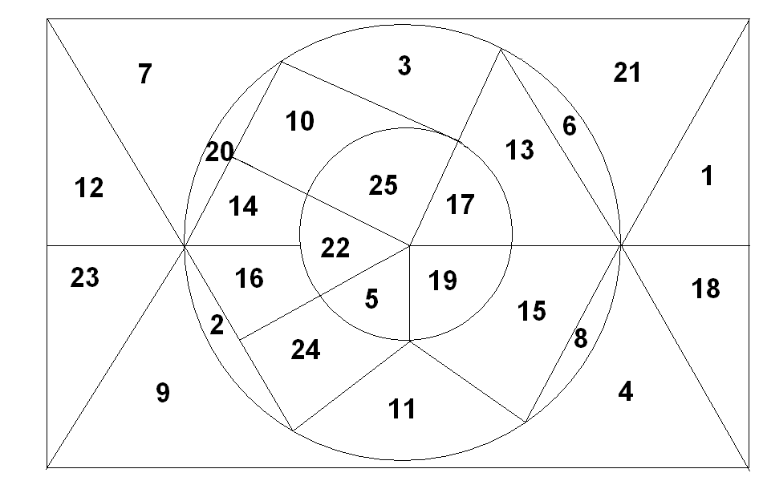
- Игра «Весёлый счёт»

Висят два одинаковых плаката. По сигналу ведущего по одному участнику из каждой команды поворачиваются лицом к таблице и начинают громко считать – называть и показывать числа (от 1 до 25) в порядке возрастания. Выигрывает та команда, которая первой закончит.

- Китайская головоломка
В математике мы узнаем не только числа, но и различные фигуры.

Имея такой квадрат, разделенный на 7 частей (китайские головоломки), можно составить различные фигуры. Командам дается по 5 наборов таких разрезанных квадратов и организуется соревнование на быстроту составления той или иной заданной фигуры, (фигура дается полностью раскрашенной). На доске также составляются фигуры.

5. Конкурс капитанов

  - Самолет проходит расстояние от города Челябинска до города Уфы за 1 час 20 минут. Однако обратный перелет он совершает за 80 минут. Как вы это объясните?
  - Самолет проходит расстояние от города Ташкента до города Уфы за 2 часа 10 минут. Однако обратный путь он совершает за 120 минут. Как вы это объясните?
Пока команды решают задачу, проводится конкурс команд, болельщики помогают: привести примеры поговорок и пословиц, в которых содержатся числа.
После решения задачи дается второе задание капитанам: назвать предметы, которые имеют форму параллелепипеда. Они называют поочередно. Проигрывает тот, кто первым остановится.

6. Проверка домашнего задания

Команды задают друг другу по две задачи, подготовленные к конкурсу.

7. Урок математики с завязанными глазами

Вызывается по одному ученику от каждой команды. Они с завязанными глазами выполняют следующие задания:
1 пара участников
- нарисовать круг,
- нарисовать прямоугольник, обозначить,
- нарисовать квадрат, обозначить,
- нарисовать треугольник, обозначить.
2 пара участников
- нарисовать отрезок, обозначить,
- нарисовать прямую, обозначить,
- нарисовать прямой угол, обозначить,
- нарисовать развернутый угол, обозначить.
3 пара участников
- внутри круга нарисовать квадрат,
- нарисовать внутри треугольника круг,
- нарисовать тупой угол, биссектрису этого угла.

8. Конкурс «Составь число»

Обе команды по 11 человек выстраиваются шеренгами лицом к зрителю. У ведущего два разных по цвету комплекта карточек с цифрами от 0 до 9. Ведущий прикрепляет их к каждому игроку. По сигналу игроки должны построиться по порядку номеров. Выигрывает та команда, которая справится быстрее.
Затем учитель называет числа и по сигналу каждая команда должна построиться, или учитель говорит примеры, команда должна построить то число, которое получится в результате выполнения действия.
1723 4,05 5 5 =
75640 17,39 6 8 =
105689 57,024 17 2 =
980256 25 + 12 =
2074 0,32 2 =

10. Итоги конкурса

